**用户需求书**

1. **标的情况**
2. 标的名称：王老吉大健康南沙基地（一期）项目压缩空气设备采购安装及相关服务（第二次）。
3. 主要设备：风冷无油螺杆空气压缩机、冷冻式干燥机、过滤器、储气罐及安全附件等。
4. 数量：1套。
5. 标的内容：设备供货、运输、安装、调试及相关服务。
6. **项目介绍和工艺描述**
7. **项目介绍：**招标方拟在广东省广州市南沙区横沥镇洪沥大道北侧横沥工业园建设王老吉大健康南沙基地（一期）项目，拟采购1套空压机设备为车间生产提供压缩空气，安装于动力车间的空压机房（14m*10m）内。
8. **工艺简介:** 无油螺杆空压机→储气罐（缓存）→一般性防护用过滤→冷冻式干燥机→高效过滤→精密过滤→储气罐→使用点。详见附件1：工艺流程图
9. **场地条件**
10. 工作环境：室内一般区。
11. 海拔不超过1000m；
12. 空气相对湿度：日平均值≤80%；
13. 环境温度：－10°C～+40°C；
14. 电 源：三相，380V ，50Hz ，三相五线接地保护。
15. **总体要求**
16. 本工程是交钥匙项目，所提交的系统必须是通电可使用的系统。投标方将对该项目的总体性、成套性、匹配性负责。
17. 投标方在提交的技术文件中，要逐项响应。若标记★内容有一项或以上没有响应，视为无效投标。
18. 投标方必须在投标文件中详细列出其提供的整套设备和主要部件的生产商和生产产地说明。如果投标方不是空压机设备的制造商，必须在投标前获得空压机设备制造商针对本项目的授权书。
19. 对于本用户需求书中未提到的功能，或投标方认为有更好的方案，可在所提交投标文件中向招标方提出建议或优化方案，详细阐述理由，并在投标文件中列明该建议或方案的报价，招标方保留采纳投标方所提供的更为优秀可靠的系统方案的权利。
20. 投标文件中，与招标技术要求有差异之处，必须汇集填写到《技术要求偏离表》中。本用户需求的相关内容，没有在投标文件的技术规格偏离表中注明偏离（文字说明或在投标差异表中注明）的参数、配置、条款视为被投标方完全接受。
21. 投标文件中，涉及量化指标必须明确应答，主要设备（风冷无油螺杆空气压缩机、冷冻式干燥机、过滤器、储气罐）技术指标提供检测报告和图样。
22. 投标文件中，至少包含以下技术资料：清晰的设计方案图，技术参数的详细应答、详细备品备件清单、项目工作推进计划、施工安全管理方案。投标时同时提供电子文档，存于同一个U 盘中。
23. 施工过程中使用的临时用水、用电，招标方提供施工用水用电接驳点，投标方自行接驳至施工现场，并自带合格水、电表和电柜进行计量核算及承担费用。
24. 安装过程中招标方提供施工场所，施工用电，参与施工的过程监督，不负责提供任何施工工具及人工服务。投标方负责安装、调试期间、试运行期间所需的人工、设备易耗品等所有费用。
25. 投标方负责施工期间安全、场地垃圾清理、人员管理工作，并在签合同时签订《安全协议》。在施工时需要服从总包单位安全管理和规定。
26. 投标方负责将所供设备运到招标方的工地现场，并负责所供设备的设计、供货、运输、装卸、保管、开箱（招标方参与货物清点）、就位、安装、调试、培训、售后服务等。
27. 项目投标应对本项目设备各易损件列出具体清单，并配置有相应的易损备件（投标书体现清单内容及数量），备件费用为项目总金额的0.5%以上。
28. **工程界限**
29. 动力电源：由招标方在空压机房内设置动力配电柜，配备3个空压机用电源开关（2个225A/3P，配电力电缆2根3*95+2*20；1个16A/3P，配电力电缆1根5*2.5），并负责安装电缆、线槽至空压机和干燥机处（详见附件2）。投标方根据本项目的需要配置设备电柜，自备主开关、动力电缆接线端子及完成动力电缆的接线，及负责其后端的设备用的桥架、配线管、电缆及控制用元器件等供货安装；投标方负责招标方工程界限配备电动电缆接线至本项目用电设备和电缆接线端子供货及安装，并根据本项目设备的需要负责增加动力电缆、桥架、配线管、电缆及控制用元器件等供货安装。
30. 空压机系统设备的安装布局由投标方设计，并送招标方确认，空压机房结构长宽高尺寸为：10*14*7米。空压机房建筑设计图详见附件3。
31. 空压机的配电图，详见附件2。
32. 管道安装：投标方负责本项目设备的管道安装，包括无油螺杆式空压机、储气罐、冷冻式干燥机及隔油池连接管道等；投标方负责主供气管道安装至空压机房外1米作为工程界限（提供1个接口，具体位置投标方提资时提供并送招标方确认）；招标方负责工程界限管道接口焊接和接口至车间设备用气点的管道安装；投标方负责本项目设备排风和排污管道系统等货物的设计、采购、安装及调试（包括风管、管道、止回阀、阀门、支架及辅件等）。
33. 排污管道：投标方负责本项目设备所涉及的油污需集中收集，并排放至空压机房室外的隔油池，包括墙壁开孔和修复。
34. 排风风管安装：投标方负责空压机排风风管的材料及安装，风管的穿墙开孔、加固、封堵和修复等，招标方协助。
35. 特种设备的验收：投标方负责标内办理安全阀、压力表、缓存罐、储存罐、空压机油缸（若需要的话）等设备的特种设备报装报验工作，招标方协助。
36. 投标方负责室外304不锈钢储所罐（≥5m3 ）设计、采购、安装和调试，包括储罐、压力表、安全阀、自动排水阀和排水管道、进出气管道304配置一对配偶法兰板和安装螺栓等,且负责储罐防雷接地的供货和安装（详见附件3：空压机室外储罐安装基础平面图）；招标方负责进气端管道和出气端管道法兰板焊接，投标方配合。
37. 投标方在控制系统内设置以太网通讯模块，提供完成生产所需要的信号交换表格，并配合与中控信号对接和调试。招标方负责中控室到空压机设备控制柜的通讯线安装，能在中控室监控空压机设备，并通过控制柜中的通讯模块远程启动、停止及设置运行参数、读取运行数据、报警等数据以及设备运行状态。
38. 投标方在收到中标通知书后7天内提供设备尺寸、能耗数据等数据，提出设备基础要求和图纸，提出设备配套设施要求和图纸。
39. 施工过程中使用的临时用水、用电情况：招标方提供施工用水用电接驳点，投标方自行接驳至施工现场，并自带合格水、电表和电柜进行计量核算及承担费用。
40. **技术要求**
41. **设备的整体要求**
42. 标的设备为

|  |  |  |  |
| --- | --- | --- | --- |
| **名称** | **项目** | **配置要求** | **备注** |
| **空压机** | 品牌 | 阿特拉斯（ATLAS-COPCO）、英格索兰（INGERSOLL-RAND）、神钢、日立或同等及以上品牌 |  |
| 数量 | 2台（1台工频，1台变频配合使用） | 变频器带变频电机控制 |
| ★类型 | 风冷无油螺杆空气压缩机 |  |
| ★单台最大产气量 | ≥10m3/min（功率75KW） | 常温环境 |
| ★额定工作压力 | ≥0.8MPa |  |
| 冷却方式 | 采用风冷 |  |
| 能效等级 | 二级能效以上 |  |
| 输入比功率 | ≦6.6 |  |
| 电源： | 380V/50Hz（三相五线制） |  |
| 噪音 | ≤75dB(A) |  |
| 其他 | 轴承配置SKF轴承；配单机控制电柜、控制系统和电器元件等 | 两台空压机一用一备 |
| **冷冻式干燥机** | 品牌 | 阿特拉斯（ATLAS COPCO）、英格索兰（INGERSOLL-RAND）、神钢或同等及以上品牌 |  |
| 数量 | 2台（一用一备） |  |
| 最大处理气量 | ≥ 17m3/min | 常温环境 |
| 最高工作压力 | ≥1.0 MPa |  |
| 最高环境温度 | ≤45℃ |  |
| 极限露点温度 | 3℃ |  |
| 冷却方式 | 风冷 |  |
| 制冷剂 | 选用环保型：R134a或R410a； |  |
| 损失压力 | ≤工作压力的3% |  |
| 其他 | 压力表、温度表和自动排污阀等；配单机控制电柜、控制系统和电器元件等 |  |
| **储气罐** | 品牌 | 国内一流品牌 |  |
| 有效容积 | 缓存罐≥2m3 储存罐≥5m3 |  |
| 数量 | 缓存罐2个，储存罐1个，共3个 |  |
| 最大工作压力 | ≥1.0Mpa |  |
| 直径/高度参考 | 可根据方案具体设计 |  |
| 工作温度 | 约60℃ | 符合国标要求 |
| 材质要求 | 304不锈钢，厚度符合国标要求 |  |
| 其他 | 每个储罐配安全阀、压力表、自动排污阀、配对法兰等,低压报警灯等 | 附件需配置应齐全 |
| **过滤器** | 品牌 | 阿特拉斯（ATLAS COPCO）、英格索兰（INGERSOLL-RAND）、神钢或同等及以上品牌 |  |
| 数量 | 1套 |  |
| 最大处理气量 | ≥ 17m3/min |  |
| 配料 | 不锈钢 |  |
| 一般性防护用过滤器 | 数量：2个；要求：最大工作压力≥1.0MPa，除尘精度1um，处理气量≥ 17m3/min | 缓存罐出气端使用 |
| 高效除油过滤器 | 数量：1个；要求：最大工作压力≥1.0MPa，除尘精度0.01um，处理气量≥ 22m3/min | 进入储存罐前使用 |
| 精密过滤 | 数量：1个；要求：最大工作压力≥1.0MPa，除尘0.01um，处理气量≥ 22m3/min |
| 其他 | 配自动排污阀及管道等 |  |

1. 投标方提供第三方检测机构对压缩空气设备的认证检测报告。
2. 符合压缩空气标准： 除尘0.01um。
3. 空压管道和排污管：采用304不锈钢无缝钢管，参照设计院设计图纸。管径Ø15～25壁厚2.5mm；管径Ø30～50壁厚3.0mm、管径Ø65～133壁厚4.0mm，并符合国家相关标准。
4. 空压管道的焊接必须要氩弧焊，氩弧焊接时需要氩气保护双面成型；压力等级为1.6Mpa（PN1.6）。
5. 压缩机、空压储存罐、冷干机及过滤器的冷凝水排放，均为自动排放，且集中收集排放至室外隔油池，自动排放装置需为空压机设备专用配置。
6. 空压机、储气罐、冷冻式干燥机需要自带设备底座，空压机房内没有设置专用设备安装基础平台。
7. 空压机、冷冻式干燥机等设备均采取低噪音型、自带防振措施，而且安装就位时需在底座下放置≥20mm厚的减震垫。
8. 每台空压机的排风需要连接到室外，使用≥1.0mm厚镀锌板风管；出风口采用向下倾斜45°排风口，并配有防虫网，投标方负责穿墙开孔及修复等相关工作；空压机与风管软采用性连接，材料符合国家相关要求。
9. 投标时需提供清晰的设备平面布置图，提供详细设备清单及主要部件清单，包括品牌、型号、规格参数、水电接口等数据。并提供对工程界限图的响应及具体设备界限位置。
10. 设备运行噪声和振动满足国家标准。
11. 所有运动部位应有防护罩防护罩易拆卸，危险部位有明显的安全警示标识。
12. 设备所配套的各种计量仪表、仪器均必须符合国家标准要求。电气系统的安全性能应符合国家的相应标准。
13. 所有的焊接部件在运行一段时间后，不得出现变形、脱焊等。
14. 设备外表面光滑无毛刺，所有焊缝必须打磨、抛光。
15. 设备和管道具有铭牌、物料流向标识，符合标准要求。设备铭牌上至少需注明设备的名称、产地、出厂日期、型号、载重、自重等技术参数。
16. 提供满足设备正常运行1年的备件，投标时提供明细清单。
17. 投标方在控制系统内设置以太网通讯模块，提供完成生产所需要的信号交换表格，并配合与招标方中控信号对接、调试。招标方负责中控室到空压机控制柜的通讯线安装，能在中控室监控空压机，并通过控制柜中的通讯模块远程启动、停止及设置运行参数、读取运行数据、报警等数据以及设备运行状态。
18. **其他要求**
19. 低压电器件：采用施耐德、ABB、西门子或同等及以上品牌。
20. 变频器：采用丹佛斯、ABB、西门子或同等及以上品牌。
21. 压力表、温度表等：采用致延、布莱迪、上仪四、西仪或同等及以上品牌。
22. 安全阀：采用浙江罗浮、浙江永一、浙江保一或同等及以上品牌。
23. 阀门：采用埃美克、兰高、江一或同等及以上品牌。
24. 电线、电缆：采用正泰电缆、南洋电缆、珠江电缆、远东电线电缆或同等及以上品牌。
25. 桥架、支架、线槽、线管：采用304不锈钢材质，厚度能达到相关规范标准要求。
26. **系统控制及组态要求**
27. 控制柜的进、出线都需做好标记，表明线路的具体走向；所有电气元件末端需要进行标识。
28. 各电器接头应连接牢固并编号区分，配电箱内应有与实际一致的电气原理图，箱体内各接线须有线号并与系统图标号一致。各电控元件必须有控制部位的标识，安装符合电气技术规范要求。
29. **技术服务条件**
30. 投标资料包含设备安装调试方案及项目实施进度计划。
31. 提供设备操作说明书、维护保养手册及设备验证等资料。这些资料应包括：技术说明、调试方法、调试技术要求、故障排除方法。所有资料均应采用一式两份，及电子版资料光盘一套。
32. 提供设备电气控制原理图、设备各部件装配图、设备外形图及基础布置图等。所有资料均应采用一式两份，及电子版资料光盘一套。
33. 易损备件清单：提供设备易损件、备件清单，更换周期及标准等详细资料。
34. 培训：对现场操作及维修人员提供不小于4小时的培训，并有培训记录；现场培训要保证操作人员能独立上岗操作、设备安装调试人员要确保设备正常运行一周后才能撤场。
35. 投标方负责本项目包含的所有设备的制作、运输、卸货、安装、调试、验收及其费用等，具体包括：
36. 制作:由投标方负责设备制作,在设备出厂前应做好运输途中的防护工作，对设备应进行包装保护，对于有特殊要求的还应进行特殊处理，如：用木箱进行包装、用塑料纸进行防湿处理等。
37. 运输：由投标方负责运送到招标方的使用地点。
38. 卸货：由投标方负责卸货，并根据招标方的场地情况，由招标方指定卸货地点，招标方协助，确保设备包装及设备完好。
39. 安装：由投标方进行安装，确保安装过程中设备的完好，安装位置及方式的正确，安装过程中，接受招标方的安全监督，符合招标方的安全规程要求。
40. 调试：由投标方主导，招标方配合共同进行调试，对调试各项结果进行签名确认。
41. 验收：设备的验收由招标方组织完成，根据合同的条款逐一核实后，经双方各部门签名确认，并给出验收结论。
42. 费用：投标方的设备制造、包装、运输、调试所用的耗材等所发生的费用均由投标方承担；投标方调试人员的食宿、差旅费等也由投标方承担。
43. **验收方式及标准**
44. **验收方式**
45. 设备验收前提供相关招标文件（如竣工资料，合同等）。
46. 设备的验收分为三步：
47. 投标方在设备进场时提供主要设备清单（空压机、冷干机、过滤器、储气罐），招标方组织人员根据主要设备清单进行清点、核对，并移交相关资料；填写设备进场验收记录签名和确认。
48. 安装调试完成后，投标方书面提出申请，双方确认验收开始时间，设备稳定运行三个月并在移交相关全套竣工资料后。在招标方操作人员和维修人员获得上述相应培训后，投标方及招标方组织人员对设备的硬件配置、功能是否符合合同、用户需求书进行检验。在设备安装调试完成后移交修改和补充的资料。
49. 由验收合格之日起开始计算质保期，质保期满前1个月发起质保验收及落实相关整改，并对验收合格进行确认。
50. **验收标准**
51. 产品质量符合国家相关标准及招标方的质量标准。
52. 符合拟购设备的技术要求。
53. 提供通过项目当地的安全阀、压力表、储气罐、空压机油缸（若需要的话）等设备的特种设备检验证明。
54. 满足连续生产的性能和产能要求。
55. 设备运行过程中，设备的震动、噪音符合国家相关标准。
56. 符合拟购设备的技术要求。

《压缩空气站设计规范》 GB 50029-2014

《室内管道支吊架》 05SR417-1

《工业金属管道工程施工规范》 GB50235-2019

《工业金属管道工程施工质量验收规范》 GB50184-2011

《现场设备、工业管道焊接工程施工及验收规范》 GB50236-2011

《工业设备及管道防腐蚀工程施工质量验收规范》 GB50727-2011

《机械设备安装工程施工及验收通用规范》 Gb50231-98

《承压设备无损检测》 NB_T47013-2015

《钢制压力容器焊接规程》 JB/T 4709-2019

《压力管道安全技术监察规程-工业管道》 TSGD0001-2009

《压力管道规范-工业管道》 GB/T20801-2020

《工业金属管道设计规范》 GB50316-2000(2008年版)

《通用用电设备配电设计规范》 GB50055-2011

《低压配电设计规范》 GB50054-2011

《通风与空调工程施工规范》 GB50738-2011

1. 如以上条例及规范无法满足本项目的需求，或无法达到国际标准，投标方应采用一切方法令所有材料及安装，符合所有最新、最通用的，适合于国际的标准、规范和运用的最新版本的要求，并提供书面文件得到招标方的认可。投标方必须清楚地说明用于替代的标准或实际使用的规范，并在投标方提交建议标准或实施规范的对照文本，明显的差异点要说明。
2. 本技术规格书内提及要求，投标方应不低于此标准。
3. **设备供货及安装调试周期：**
4. 设备供货期：收到中标通知开始起计7天内提资（包括但不限于工艺流程图、设备平面布置图及设备基础图、详细工程界面及公用工程参数）；货运到招标方要求地点，要求2022年10月30日之前到达项目现场（具体以招标方的通知为准）。
5. 设备安装期：15个日历天。（具体以招标方的通知为准）
6. 设备调试期：15个日历天，调试完成后进行初步试产。（具体以招标方的通知为准）
7. 设备验收期：试产稳定运行1个月后，投标方提出书面申请，招标方组织相关人员进行验收。
8. **交货地点：**广东省广州市南沙区横沥镇洪沥大道北侧横沥工业园王老吉工厂内。
9. **质保期：质保期由验收合格起算。**
10. 设备和系统至少保修1年及以上。并提供可以延长保修期的部件明细、费用，及保修期之外的差旅费、零配等费用的说明。
11. 在质保期内免费提供货物正常使用情况下发生故障的维修服务（包含损坏零配件更换、差旅费等）。
12. 明确硬件、软件的保修范围及保修年限，保修期限内发生故障后的响应时间承诺
13. 并免费提供软件的版本升级服务。
14. ★质量保证期内设备缺陷、故障的排除、修复等售后服务，投标方在接到招标方的通知后24小时内，将维修计划告知招标方，招标方有需要时在48小时内到达客户现场解决问题，如因有个别特殊备件无法及时到达现场，经招标方同意可延长维修时间。提供7*24小时的热线电话服务；8小时*5天的远程登录热线支持；投标方未按照要求及时且有效的响应招标方的质保需求，招标方有权每次扣除质保金的1%。如果投标方未能及时处理，招标方可自行维修处理，维修所用的费用从质保金扣除。
15. **后附资料。**
16. 附件1：工艺流程图

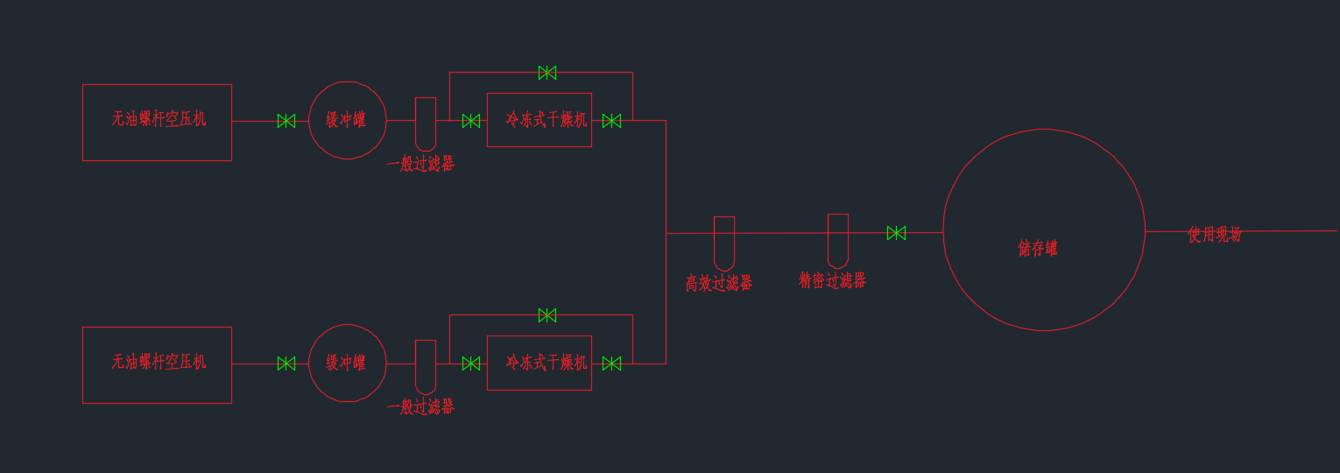

1. 附件2:　空压机房布局和配电图。

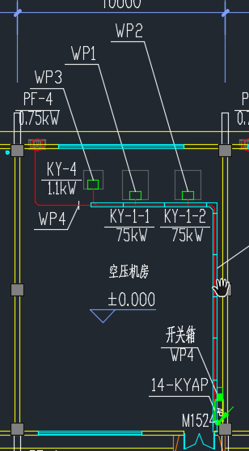

设备平面布局及配电图（仅作参考）

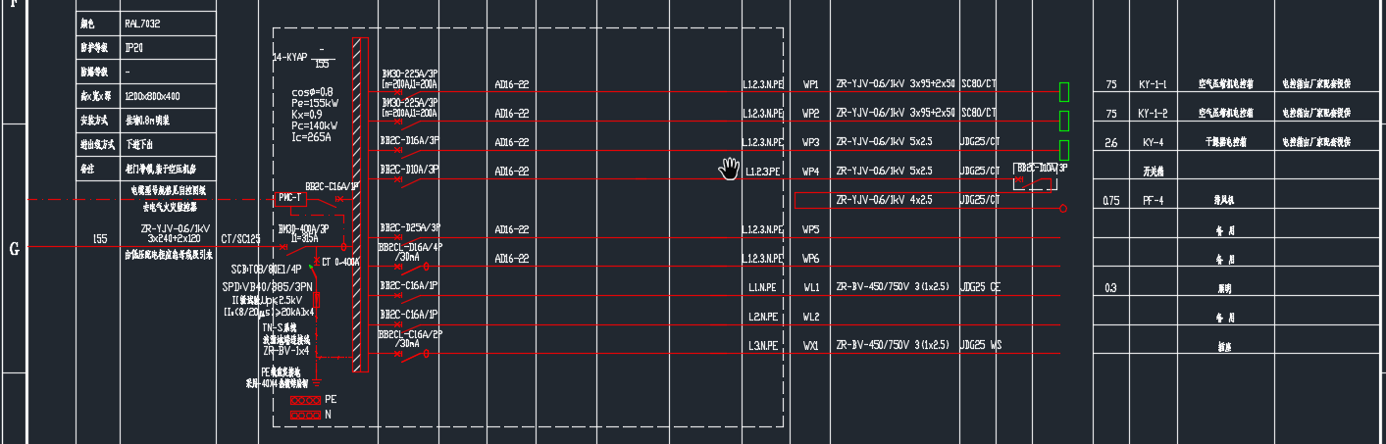

设备配电系统图（仅作参考）

1. 附件3：空压机房平面和室外储罐安装基础图

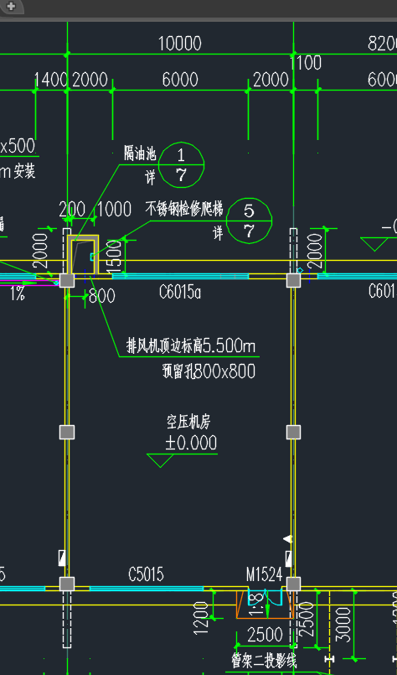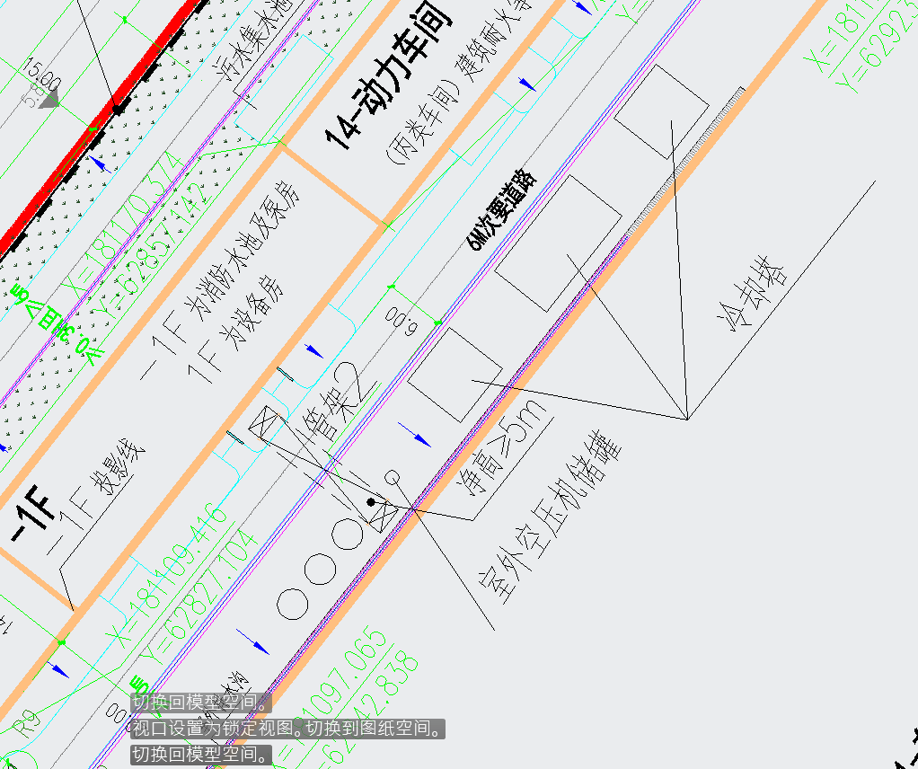

空压机房平面图 空压机室外储罐安装基础平面图